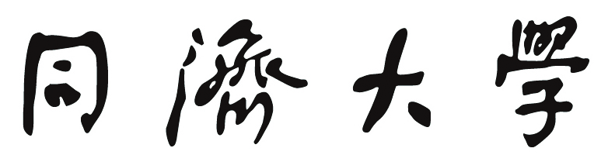

TONGJI UNIVERSITY

毕业设计（论文）

课题名称 面向韧性城市的交通场景虚实融合模拟仿真平台

副 标 题

学 院 　　　　 　软件学院

专　　业 　　　　　　　软件工程

学生姓名 　　　　　　　张子川

学　　号 　　　　　　 1750748

指导教师 　　　　　　 张林

日　　期 　　　　　 2022-06-01

面向韧性城市的交通场景虚实融合模拟仿真平台

摘 要

城市韧性是韧性理论和城市理论的融合，可以概述为城市在应对自然、经济与社会环境中多种扰动的防御能力、恢复能力和适应能力。而交通的韧性是整个城市韧性的关键之一。将虚实融合技术应用于交通场景，不仅可以及时发现交通问题的发生，还为数字孪生等交通数字化系统奠定基础。本文使用逆透视映射和背景差分法生成交通场景虚实融合视频图像，并与现有web端CIM平台结合，构建了一个交通场景虚实融合模拟仿真平台。本文平台系统具体技术方案如下：首先，以空旷道路作为背景，结合人工选点方法和基于车行道分界线特征的选点方法选取对应点对，利用逆透视映射生成虚实融合的背景图片；其次，使用背景差分法提取车辆前景信息，定位车辆在背景图片上的位置，并在对应位置生成虚拟车辆模模型；最后，完成交通场景虚实融合视频图像的生成。研究结果表明，本文平台系统所采用的基于逆透视映射和背景差分法的虚实融合方法具有较高的计算速度和一定的准确定、鲁棒性，所提供的研究方案可用于白天和夜间的交通监控，并且能够有效支持对城市交通系统韧性的评估和度量。

**关键词：**虚实融合，交通仿真，逆透视映射，背景差分法

Virtual Real Fusion Simulation Platform of Traffic Scenes in Resilient Cities

ABSTRACT

Urban resilience is the fusion of resilience theory and urban theory, which can be summarized as the defensive ability, resilience and adaptability of cities in response to various disturbances in the natural, economic and social environment. The resilience of traffic is one of the keys to the resilience of the entire city. Applying virtual real fusion technology to traffic scenarios can not only detect the occurrence of traffic problems in time, but also lay the foundation for traffic digital systems such as digital twins. In this paper, the inverse perspective mapping and background difference method are used to generate the virtual real fusion video of the traffic scene, and combined with the existing web-side CIM platform, a simulation platform for the virtual real fusion of the traffic scene is constructed. The specific technical solutions of the platform system in this paper are as follows: First, the empty road is used as the background, and the corresponding point pair is selected by combining the manual point selection method and the point selection method based on the characteristics of the roadway boundary line, and the inverse perspective mapping is used to generate a background image; secondly, use the background difference method to extract the foreground information of the vehicle, locate the position of the vehicle on the background picture, and generate a virtual vehicle model at the corresponding position; finally, complete the generation of the virtual real fusion video of the traffic scene. The research results show that the virtual-real fusion method based on the inverse perspective mapping and background difference method adopted by the platform system in this paper has a high calculation speed and a certain degree of accuracy and robustness. The research program provided can be used for daytime and nighttime traffic surveillance, and can effectively support the assessment and measurement of the resilience of the urban traffic system.

Key words：Virtual Real Fusion, Traffic Simulation, Inverse Perspective Mapping, Background Difference Method

目 录

1 引 言 6

1.1 项目背景与研究价值 6

1.1.1 城市韧性的定义 6

1.1.2 交通韧性的研究价值 6

1.1.3 项目依托背景 7

1.2 虚实融合技术研究现状 7

1.2.1 基于视频图像的虚实融合技术 7

1.2.2 基于三维角色的虚实融合技术 9

1.2.3 面向交通场景虚实融合技术的研究现状 10

1.3 本文的主要工作及创新点 10

1.3.1 本文的主要工作 10

1.3.2 本文的创新点 11

1.4 本文的结构安排 12

2 逆透视映射 14

2.1 引言 14

2.2 逆透视映射的数学基础 14

2.2.1 坐标系 14

2.2.2 相机成像模型 15

2.2.3 逆透视映射的原理与性质 19

2.3 逆透视映射的实现 19

2.3.1 基于对应点对的逆透视映射 19

2.3.2 基于简化相机模型的逆透视映射 20

2.3.3 基于消影点的逆透视映射 21

2.3.4 基于SLAM的逆透视映射 23

2.3.5 本文平台系统选用的实现方法以及原因分析 24

2.4 本章小结 25

3 面向韧性城市的交通场景虚实融合模拟仿真平台 26

3.1 引言 26

3.2 交通场景虚实融合视频生成 26

3.2.1 初始化 26

3.2.2 前景提取 29

3.2.3 视频图像合成 30

3.3 基于鲁班开发者平台的用户平台搭建 31

3.3.1 鲁班开发者平台介绍 31

3.3.2 功能性需求 32

3.4 本章小结 35

4 实验与分析 36

4.1 引言 36

4.2 逆透视映射与虚实融合效果分析和讨论 36

4.3 基于人工选点的逆透视映射的实验结果分析和讨论 38

4.4 基于车行道分界线特征点选取的逆透视映射的实验结果分析和讨论 38

4.5 本章小结 39

5 成果与展望 40

5.1 成果 40

5.2 未来工作展望 40

参考文献 41

谢 辞 43

1. 引 言
   1. 项目背景与研究价值

1.1.1 城市韧性的定义

“韧性”（resilience）一词最早源于物理学和数学，用于表达材料或系统在移位后恢复平衡的能力。Holling[1]把韧性的概念引入自然生态系统中，将生态韧性定义为生态系统吸收状态变量、驱动变量和参数变化能力的度量。随着城市理论的发展，韧性的概念逐渐被引入城市规划、经济学等和社会科学相关的领域。城市韧性是韧性理论和城市理论的融合，不同的学者和研究机构对于城市韧性给出了不同的定义。美国洛克菲勒基金会（Rockefeller Foundation）将城市韧性定义为城市中的个人、社区、机构、企业和系统在经理各种急性冲击和慢性压力下存续、适应、发展的能力。联合国对城市韧性的定义是受到危害的系统、社区或社会，以及时有效的方式抵抗、吸收、容纳和灾害恢复的能力，包括通过保护和恢复其基本结构和功能。“全球 100 个韧性城市”项目将城市韧性的核心归纳为增强城市不同主体在面对自然灾害、经济危机、社会和政治动荡等不确定性风险冲击之下的应对、承受及恢复能力。

虽然不同机构对于城市韧性的定义不尽相同，但都可以概述为城市在应对自然、经济与社会环境中多种扰动的防御能力、恢复能力和适应能力，韧性城市也可以概括为拥有以上能力的城市。目前对于韧性城市的诠释主要有两类：一类是将韧性作为解决城市问题的分析框架，另一类则将韧性作为城市规划的目标。近10年来，纽约、北京、上海、洛杉矶等城市分别出台了包含韧性城市理念的规划，这表示国内外有关部门对韧性城市的关注在逐渐提升。但目前来看，全球范围对韧性城市理念都处于探索阶段，至今尚未产生获得公认的韧性城市评价指标体系。

1.1.2 交通韧性的研究价值

城市规划实际上由两个重点部分组成：一是交通，二是土地利用。一般来说，可以将城市规划的内涵概括为确定土地的用途和人口容纳数量，并将各地块用合理形式串联起来[2]。由此可见，交通的韧性是整个城市韧性的关键之一。近年来，地震、洪水等扰动事件频发，给道路交通系统的正常运行造成了严重冲击，尤其是2019年开始在全球范围爆发的新型冠状病毒肺炎（Coronavirus Disease2019, COVID-19）是我国面临的重大挑战。疫情爆发后，全国各省市自治区相继启动了重大突发公共卫生事件一级响应，采取了封锁部分高速公路、暂停省际客运、暂停城市公共交通服务等措施来组织病毒的跨地区传播。此时恰逢年关，如何在抗疫背景下满足居民刚性出行需求，根据疫情发展情况及时调整交通策略以维持城市正常运转成为一大难题。为了研究扰动事件对道路交通系统的影响，传统做法是运用可靠性指标评估系统维持预期服务水平的能力或运用脆弱性指标度量系统可能遭受的不利影响[3]。随着城市韧性理念的发展，越来越多的学者开始用韧性评估扰动事件对城市交通系统的影响。对于交通韧性的研究尚处于起步阶段，已有研究大多仅从道路网络的物理结构入手定义韧性指标，而忽略的交通流量的影响。

1.1.3 项目依托背景

自然灾害、经济波动与社会灾难等多种扰动，将破坏复杂城市系统提供服务的能力，最终影响城市居民福祉。为此，有必要利用智慧城市的时空大数据，突破复杂城市系统在韧性理论、监测预警、仿真模拟和规划决策方面的关键技术，围绕“以人为本”的理念，面向城市灾害应急和长远可持续发展需求，适应不同城市的特点，构建一体化服务的智能规划平台。交通韧性是韧性城市智能规划的重要问题之一，在构建交通韧性模拟场景时不可避免的会涉及大量车流的模拟。为了提升车流模拟的真实性，需要从现实场景中获取数据。由于OpenStreetMap、ESRI和谷歌Maps等道路网络可视化工具的普及，将实时交通流整合到虚拟道路网络中成为提升模拟真实性的重要手段之一。所以，交通场景的虚实融合展示成为城市韧性跨尺度虚实融合模拟仿真的重要一环。

本文平台系统基于韧性城市智能规划与仿真关键技术及应用国家重点研发项目中城市交通流模拟仿真模块，探究城市交通场景的虚实融合模拟仿真技术，并与现有平台融合，形成韧性城市的交通场景虚实融合模拟仿真平台。

* 1. 虚实融合技术研究现状

虚实融合技术是虚拟现实技术的延伸。基于计算机图形学等相关技术，虚拟现实技术创建一个三维虚拟环境，在其中用户可以通过特定设备和虚拟环境中的物体进行交互，并获得和实际环境相似的感受和体验。虚拟现实技术从20世纪60年代发展至今，模型建立工作量庞大、模型真实性和复杂性之间的平衡等问题仍然是虚拟现实领域亟待解决的关键问题[4]。2003年，南加州大学的Neumann等人[5]提出用实时或录制的图像增强虚拟环境模型，即使用视频作为模型的纹理进行渲染，并由此提出了增强虚拟环境（Augmented Virtual Environment，AVE）的概念。这种将真实场景视频实时注册到虚拟环境中的技术也被称为虚实融合技术[6]。

与早期相比，虚实融合的概念已经大大拓宽。以下从基于视频图像的虚实融合技术、基于三维角色的虚实融合技术两个方面对虚实融合技术进行综述。

1.2.1 基于视频图像的虚实融合技术

在构建与真实世界高度相似的虚拟环境时，虚拟物体的纹理绘制是一个庞大的工作，一味的追求真实性必然会造成模型复杂程度的提高。如果将真实对象的图像作为纹理渲染到虚拟模型的表面，不仅可以提高模型的真实性，还可以降低纹理绘制的成本。基于图像的虚实融合技术就是利用摄像机捕捉真实对象的图像，并将图像实时渲染在虚拟物体的表面，从而实现虚实融合的效果。

早在1993年，Metzger[7]提出使用带有摄像头的特质头盔的单兵训练设备。该设备可以将摄像头捕捉的真实世界的图像叠加到虚拟世界场景之上，用户可以在虚拟环境中看到自己的手，而不是由计算机生成的手的模型。 Metzger认为这种虚拟和真实的融合可以为用户提供真实世界的锚点，从而降低VR系统带来的眩晕感。但是真实图像的展示存在较大的延迟，尤其是使用来自实况摄像机的图像时，这种延迟会更加明显。

Katkere等人[8]认为视频是创建虚拟环境的一种信息源，因为虚拟世界需要一定的真实性。他们使用多个视频数据流和先验信息构建沉浸式虚拟环境，并提出了多视角交互式视频（multiple perspective interactive video，MPI-Video）体系结构，证明基于视频的沉浸式环境的构建是切实可行的。Sawhney等人[9]发展了MPI-Video的思想，开发出Video Flashlights系统。与传统的视频监控系统通过将多个摄像机视频简单地串联在2D显示器的网格上来创建全局图片的方法相比，该系统使用来自房屋顶部摄像机的实时视频作为3D模型的纹理，通过无缝呈现来自多个摄像机的动态视频数据为用户提供全局3D模型内容的动态呈现。 此外，该系统还可以通过参考背景图像检测未建模的运动对象，并警告用户其存在。

2003年，南加州大学的Neumann等人[5]提出增强虚拟环境的概念。他们认为仅使用现实世界快照的虚拟环境缺少对场景中发生的动态事件的展示，通过实时或录制的视频图像增强虚拟环境，达到3D景况中动态影像的可视化。他们使用有源机载激光传感器获取的建筑足迹和屋顶数据创建3D几何网格模型，并使用深度贴图阴影技术和纹理投影技术实现高分辨率图像在校园建筑模型上的投影。但是，不属于模型的对象，比如灯杆、树木等看，也会被投影到建筑模型上，并产生变形和扭曲。由于AVE可视化需要大量数据，视频带宽是另一个瓶颈问题。

次年3月，Shichao Ou等人[10]实现了虚实融合在房间内视频监控方面的应用。当用户面对连接着数百个房间内摄像机的监视显示器时，因为不同显示器之间的空间的不连续性，且当显示器数量少于摄像机时，不可避免的要在一个显示器上切换不同监控数据流，使得跟踪感兴趣事件如“定位入侵者”之类的工作难以实现。他们实现增强虚拟现实（AVR）接口，在虚拟场景中添加真实环境的视频流，以提供不同摄像机所处空间的平滑过渡，使用户可以直观地浏览数据空间，并为用户提供兴趣点跟随的功能。

2010年，麻省理工学院的DeCamp等人[11]设计了一套交互式数据浏览可视化系统HouseFly，该系统使用沉浸式视频技术将高分辨率的视频流投影到记录空间的3D模型上。系统使用安置在室内顶部的鱼眼相机捕捉视频，并使用片段着色器（fragment shader）执行每一像素的投影过程，来降低相机模型非线性带来的投影失真。用户可以像第一人称射击游戏一样使用键盘和鼠标在虚拟环境中漫游，还可以回看往期的音视频记录和人物行进轨迹。

2016年，北京大学的潘成伟等人[12]使用大疆无人机采集场景图像来重建虚拟场景， 并使用SIFT算法实现视频图像的注册。在将视频纹理增强到虚拟环境时，他们使用纹理投影的方法代替纹理替换，同时利用插值和高斯融合的方法融合新旧纹理，使得纹理边界过渡平缓，并使用深度信息消除纹理投影的穿透问题。对于由于缺失模型导致的物体变形问题，他们使用背景差分法检测视频中的动态物体，再使用高斯混合背景建模法更新视频的背景。他们的系统提供了三种在虚拟场景中呈现动态物体的方法（仅考虑行人和车辆），分别为以Billboard的方法绘制、用高亮的Marker表示、放置相应的三维模型代替运动的物体。

近年来GIS在Web端取得了迅猛的发展，诸如超图、Google Earth、ArcGIS等系统愈发成熟，让虚实融合系统向Web端前进。Kim等人[13]认为虽然在线空中地球地图（Aerial Earth Maps，AEMs）服务，如Google Earth，Microsoft Virtual Earth等逐渐成熟，城市建筑的3D模型是静态的，不能展示真实世界中发生的动态变化。他们首先开发了从视频中提取有关场景几何形状和运动信息的框架，并将视频中的视图注册到AEM中。在处理多视频重叠问题时，他们首先从视频中获取视场（field of views， FOVs）和单应性信息，并基于以上信息将视频整流为顶视图，然后基于原始视图和投影视图的角度差计算重叠区域的像素权重。此外，他们还使用全局插值密度技术根据多个视频在天空区域中生成云的动态运动效果。

2010年6月，Abrams等人[14]实现了使用实时网络摄像机数据流创建虚拟俯视图和将实时纹理映射到3D模型两种应用程序。该程序允许用户拖动图像角来定义几何变换，并在客户端进行2D图像的变形，从而降低了中央服务器的计算压力。此外，该系统还允许用户通过定义至少12个对应点对关系进行网络摄像机的校准，并实现3D建筑物的纹理映射。同年10月，Abrams与另一组成员[15]提出使用精确标定的网络摄像机自动生成多边形和实时纹理的方法。他们认为一旦精确校准了相机，就可以知道将场景中的3D结构和地形映射到图像中的变换。如果还提供了场景的几何形状，则可以自动完成其余场景的映射。根据该方法，他们实现了在Google Earth中自动生成多边形和实时纹理的插件。

台湾国立大学的Chen等人[16]将多摄像机拍摄的道路鸟瞰视图集成到Google Earth的卫星地图中，并使用一种称为e-Fovea的壁挂式显示器进行双分辨率展示，即使用低分辨率感知大范围监控区域，而使用高分辨率展示感兴趣区域。该系统使用SIFT算法计算多摄像机图像之间的匹配点，并使用RANSAC算法消除初始匹配过程中存在的错误匹配点，同时使用CUDA加速图像合成的过程。

2018年，北京航空航天大学的余亦豪等人[17]使用纹理投影和单幅照片建模方法实现虚实融合的实景视频的WebGIS系统，并且使用自定义的文件格式IBMT来存储视频模型，从而简化视频模型的传输和渲染过程。

随着计算机软硬件技术的发展以及计算机图形学相关技术的进步，虚实融合技术已经朝着轻量化的方向前进。在以上技术的基础上，现有的产品大都需要根据摄像机位姿信息来计算纹理投影，或者使用深度信息将纹理叠加在3D模型上。

1.2.2 基于三维角色的虚实融合技术

基于视频图像的虚实融合技术主要处理多视频融合和纹理投影问题，但是投影之后的视频图像还是二维的图像，在投影到3D模型之上时，因为虚拟场景中缺失某些模型，如人、车辆模型，在非摄像机位置的视角上会存在图片失真的情况。基于三维角色的虚实融合技术通过三维重建技术将真实世界的对象融合到虚拟场景中，从而突破三维视觉方面的限制。

1995年，Kanade等人[18]提出虚拟化现实（Virtualized Reality）的概念，并使用围绕在物体四周的海量摄像机所拍摄的图片在虚拟环境中建立该物体的立体模型。他们使用多基线立体（multi-baseline stereo，MBS）技术从多摄像机图像中提取对象的3D结构，并将3D结构和场景图像对齐，称为场景描述。将场景描述转化为用于渲染的对象类型，如多边形网格，并将图像纹理映射到多边形上，从而生成场景图像。通过这种方法，用户可以选择观察视角，而不用局限于图像拍摄的视角。

次年11月，Moezzi等人[19]提出视频与三维场景融合的想法，并实现了篮球运动员以及空手道运动员与虚拟场景的融合。他们假设场景的静态部分的几何形状是已知的，仅计算动态对象或者前景对象的3D形状。在生成视频帧时，计算每个摄像机的投影矩阵的逆矩阵，并以该矩阵将图像投影到3D模型中。最终的结果帧为所有单独渲染的帧的加权累加。

2007年，Allard等人[20]提出使用无标记多摄像机进行3D建模，并将模型注入到虚拟世界的系统Grimage。该系统使用并行的精确多面体可见外壳算法（Exact Polyhedral Visual Hull algorithm）计算对象的3D模型，并基于额外的图形基元使用FlowVR Render在场景中渲染模型。

2013年，Kurillo等人[21]提出基于图像体视学（image-based stereo）和Kinect的远程沉浸式技术。该技术使用基于自适应网格划分方案的快速立体匹配算法来计算捕获场景的三维模型，并使用带纹理的3D网格在Vrui VR Toolkit中进行渲染。

从以上研究不难看出，基于三维角色的虚实融合技术难点主要集中在三维重建方面。近年来三维重建技术发展迅猛，应用场景也不仅仅局限于虚实融合技术。

1.2.3 面向交通场景虚实融合技术的研究现状

交通问题是关系人民福祉的重大民生问题。采用数字化手段分析交通问题的成因，分析交通出行特征，预测交通发展趋势，有助于更好的解决这一问题。将虚实融合技术应用于交通场景，不仅可以及时发现交通问题的发生，还为数字孪生等交通数字化系统奠定基础。

2009年，Kim等人[13]使用稀疏相机捕获交通场景的图像，并使用基于图形的表示对流量进行建模，从而推断稀疏相机之间不连续区域中车辆的仿真流量，并将流量分析合成流量运动的视频整合到AEM中。

2014年，Wu等人[22]设计了一种用于大型场景多视图监视的实时虚实融合框架。该框架使用运动统计图（comotion statistics map）检测相邻摄像机图像之间的特征点，将多视图图像转化为相同的俯视视点，并进行多视点重叠图像的自动拼接。该框架已成功应用于大型交叉路口，观察者可以在3D道路场景中自由漫游。

次年11月，Hu等人[23]提出一种具有外观特征的行人可视化方法。该方法首先使用基于前景分割的多轨迹生成技术检测行动的目标，用以生成平滑的2D轨迹和清晰的背景图像。随后使用特征外观适配技术估计行人模型的几何信息、纹理和行走动画，并将这些特征信息注册到站立式3D动画模型中。

2016年，Pan等人[6]使用基于高斯的背景模型检测移动物体，并使用光流法（optical flow method）检测物体的轨迹。对于缺少前景模型的问题，他们在对象的位置插入相似的3D模型，通过旋转和缩放以近似视频中的对象，再将纹理投影应用于该模型。

从以上研究结果不难看出，面向交通场景的虚实融合技术的研究相对较少，相关技术尚未完善，车辆对象的检测和重建的速度问题仍是困扰交通场景实时虚实融合的关键困难。

* 1. 本文的主要工作及创新点

1.3.1 本文的主要工作

本文主要研究基于逆透视映射的交通场景虚实融合技术，并基于现有web端CIM平台开发面向韧性城市的交通场景虚实融合模拟仿真平台。

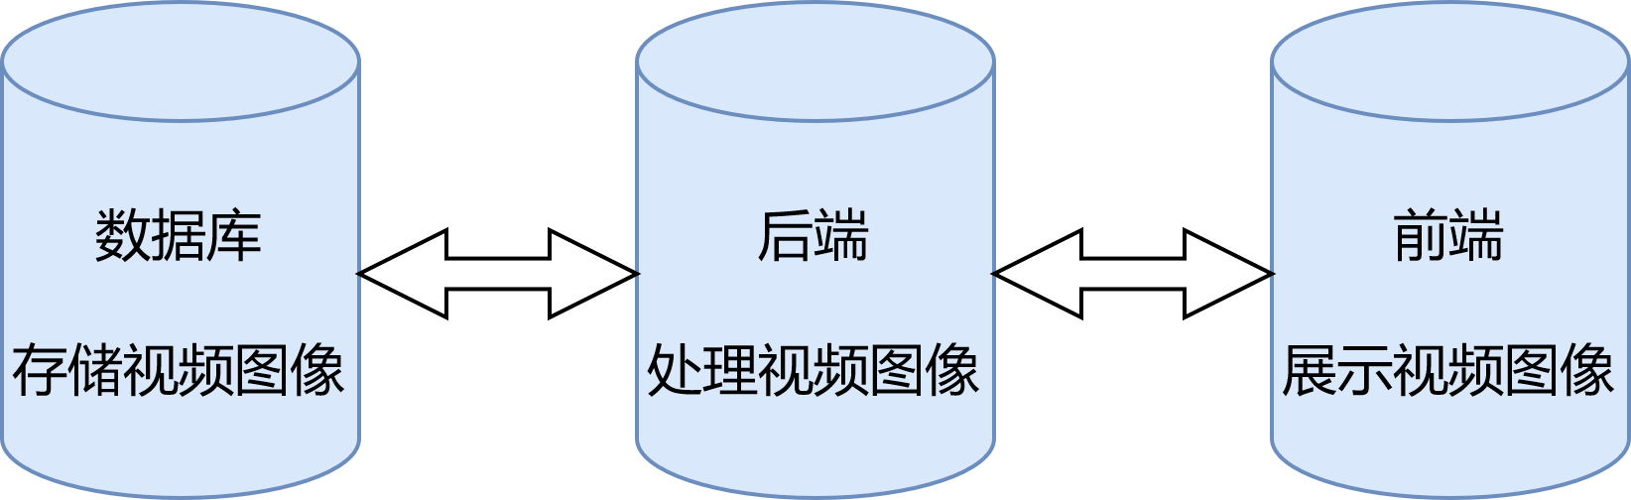

图1.1 本文平台系统结构示意图

本文平台系统以交通场景视频图像为核心，主要分为前端与后端两个部分，如图1.1所示。其中存储视频图像的数据库不在本文平台系统的范畴内，但考虑到该数据库是系统平台中所有视频数据的最初来源，所以也将其表现在结构示意图中。后端部分主要进行交通场景视频图像的处理，该部分从数据库中接收交通场景原始视频，如交通监控摄像机拍摄的视频，并将带有透视效果的视频图像转化成没有透视效果的道路俯视图，同时定位车辆的位置，用于虚实融合模拟仿真，这一部分的过程如图1.2所示。首先基于选择的特征点对对没有车辆的道路监控图像进行逆透视映射变换，生成道路的俯视图，然后使用背景差分法提取视频图像中的车辆轮廓，同时对车辆进行定位，最后使用车辆的位置信息在俯视图上重建虚拟车辆行驶轨迹。前端部分主要负责于用户的交互，并将用户的选择传递给后端，包括特征点选择，效果展示等功能。以上两个部分的详细过程将在第3章进行阐述

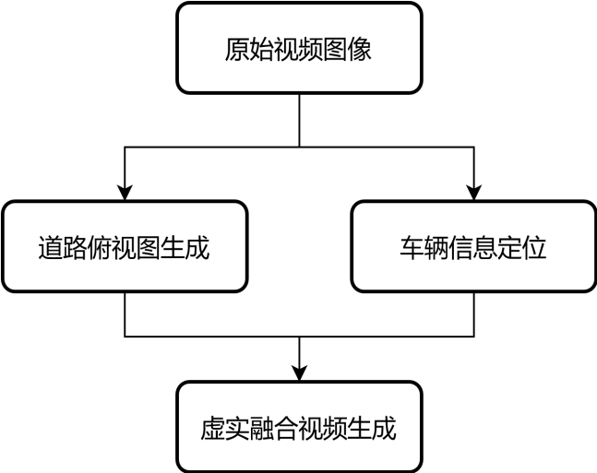

图1.2 后端部分视频图像处理流程

1.3.2 本文的创新点

（1） 使用逆透视映射生成道路俯视图像

目前国内外虚实融合技术大多使用在虚拟场景中重建相机位姿，将视频图像从虚拟相机投影到模型上的方法。这种方法需要测量实际相机位姿和相机参数等数据，并且投影图像有一定的限制：如果仅仅将视频图像投影到模型上，受限于透视效应的存在，只能从特定角度观察虚实融合的效果，否则图像会失真；或者结合深度信息生成纹理贴图，这虽然避免了图像失真的问题，但是需要计算图像的深度信息，这会大大增加计算成本，这种计算成本对于城市级别的虚实融合模拟仿真平台是不能接受的。逆透视变换（Inverse Perspective Mapping，IPM）是一种用来消除这种透视效应的方法，具有较低的计算成本，且生成的地面道路的俯视图像不存在失真问题。随着智能驾驶的发展，逆透视映射已经广泛应用于如道路交通标线检测、障碍物检测、距离检测和交通流量检测等方向，其大致思路是使用逆透视映射消除前向图片（forward facing image）的透视效果，将其转化为自顶向下的鸟瞰视图（bird’s eye view），从而得到车行道分界线、车行道边界线等不变量信息，再通过一系列图像分割方法提取感兴趣区域，并根据不变量信息对候选区域进行筛选，然后对其进行检测和识别。本文平台系统借鉴了这个思路，使用逆透视映射生成道路俯视图，既保留了道路的不变量信息，又降低了虚实融合的计算成本。

（2） 使用背景差分法提取车辆位置信息

如何避免图像失真是虚实融合技术需要着重注意的问题。通过逆透视映射虽然可以得到道路俯视图，但是会造成车辆图像的严重失真。在上文提及的智能驾驶方面，往往基于相机参数和位姿估计失真图像的原始大小，或直接将空旷道路作为研究对象，忽略该问题带来的影响。为了避免这种问题，本文平台系统对选定的空旷道路图像进行逆透视映射处理，并将处理的结果图像作为该道路虚实融合视频图像的背景图像，避免了失真车辆图像的影响。然后使用背景差分法提取道路监控视频中的车辆位置信息，并使用虚拟车辆模型在道路俯视图上重建车辆，从而生成没有失真的交通场景虚实融合视频图像。

（3） 基于web端CIM平台的交通场景虚实融合平台

随着如Google Map等实景地图的发展，对于基于已有地图软件的虚实融合技术的研究逐渐增多，已有若干学者提出了基于Google Map的虚实融合插件。Google Map提供了不同分辨率的卫星照片、城市市政区和交通以及商业信息的矢量地图和用于显示地形和等高线的地形视图等功能，尤其是Google Earth 4.0推出了3D展示功能，可以让使用者在虚拟城市模型中漫游。虽然Google Map具有丰富的功能，归根结底其本质是一个地图软件，无论是在模型精细程度、模型可拆分性还是模型获取方法与传统CIM平台尚有一定的差距，且受限于知识产权问题，不适用于本文依托的背景项目。所以本文提出基于web端CIM平台的交通场景虚实融合平台，为所依托项目提供了从真实交通重建到交通流模拟仿真的可靠通路，打破了真实交通流与虚拟交通流之间的壁垒，为交通流模拟仿真平台的后续工作提供基础。

* 1. 本文的结构安排

本文将把所做的工作分为以下内容和结构框架进行叙述：

第一章介绍了韧性城市的定义与面向韧性城市的交通场景虚实融合模拟仿真的研究价值，简述本文平台系统所依托的研发项目。叙述了国内外虚实融合技术的发展过程，着重对比了国内外面向交通场景的虚实融合技术的研究现状，概要介绍本文的主要工作，并归纳本文的创新点。

第二章对于逆透视映射进行了简要的解析，主要包括逆透视映射的基本概念，数学模型和主要实现方法，并对几种主要实现方法进行对比，分析其对于本文平台系统的优点与缺点，并分析其在本文平台系统中的使用价值，简述本文平台系统所选择的实现方法的原因，以方便读者对该方法有一个大致的了解。

第三章介绍面向韧性城市的交通场景虚实融合系统框架，分为交通场景虚实融合视频生成部分和基于鲁班平台的前端框架。这部分将对系统使用的算法以及架构进行详细的阐述。

第四章对第三章所描述的系统进行实验，并对实验结果进行比较和讨论

第五章是对本文的总结，并介绍该面向韧性城市的交通场景虚实融合模拟仿真系统未来的进展计划。

1. 仿真场景构建与仿真实现
   1. 引言

2.2 仿真场景构建

2.2.1 城市居民数据合成

2.2.2 城市空间场景构建

GIS信息输入

在基于Agent-Based的疫情传播仿真模型中，agent依照所关联的活动模式（在居民数据合成阶段完成）在城市空间内移动，agent之间的接触与传染也发生在城市空间的特定场所内，城市空间场景是仿真场景的核心模块之一。在本系统所采用的疫情仿真模型中，接触与传染均发生在建筑体内部，且agent之间的接触频率与场所的类型有关，因此，本系统至少以两种GIS信息作为输入来构建城市空间场景，即城市范围内的建筑体数据和城市用地类型数据。

GIS数据格式

系统所需的GIS信息输入由系统后端从用户所指定的开源GIS服务器获取（章节3.2.2详述），文件格式为shapefiles。shapefile文件格式是[美国环境系统研究所公司](https://baike.baidu.com/item/%E7%BE%8E%E5%9B%BD%E7%8E%AF%E5%A2%83%E7%B3%BB%E7%BB%9F%E7%A0%94%E7%A9%B6%E6%89%80%E5%85%AC%E5%8F%B8/1528104" \t "https://baike.baidu.com/item/shapefile%E6%96%87%E4%BB%B6/_blank)（ESRI）开发的一种[空间数据](https://baike.baidu.com/item/%E7%A9%BA%E9%97%B4%E6%95%B0%E6%8D%AE/2271605" \t "https://baike.baidu.com/item/shapefile%E6%96%87%E4%BB%B6/_blank)开放格式，已经成为地理信息软件界的一个开放标准。

shapefile文件由一组特定格式的文件组成，每种文件的类型和内容描述如下：

|  |  |
| --- | --- |
| **文件格式** | **作用** |
| .shp文件 | 以矢量格式存储地理元素的几何信息，由若干条目组成，每个条目描述一个地理元素的几何信息，几何类型包括点、线、多边形等； |
| .shx文件 | 存储几何信息的位置索引，记录每个几何实体在shp文件中的位置； |
| .dbf文件 | 以dBase数据表格式存储地理对象的属性信息； |
| .prj文件 | 存储shp文件所使用的地理坐标系统和投影信息。 |

本系统所要求的GIS信息的shapfile文件应当至少包括上述四个文件，每种GIS信息的格式要求如下：

|  |  |  |  |
| --- | --- | --- | --- |
| GIS信息 | 几何类型 | 属性 | 坐标系统 |
| 城市建筑体数据 | 多边形 | 无特别要求 | 无特别要求 |
| 城市用地类型数据 | 多边形 | 每个地理元素至少包含用地类型信息，关键字为’land_use’；  用地类型取值为住宅、商业、休闲、公共（包括学校、企业等单位），关键字分别为’resident’，’commercial’，’leisure’，’public’。 | 无特别要求 |

GIS数据组织

在获取shapefile格式的数据后，系统后端按以下步骤将数据组织为仿真所需形式：

（1）分别从城市建筑体数据和用地类型数据中提取投影信息、几何信息、属性信息和 空间范围，计算空间范围的交集，用bounding box表示；

（2）根据投影信息，将以经纬度表示的几何信息和空间范围转换至平面坐标系，实现 坐标系的统一；

（3）遍历城市用地条目，根据其几何信息，为范围内的建筑体关联一个“用地类型”属性， 用数组building_type[]记录该信息；

（4）系统将城市空间场景划分为若干等尺寸的网格，每个网格的尺寸为300m*300m（与一个社区的尺寸相当），并根据建筑体所在位置将每个建筑体注册到对应的网格内，用数组grid_buildings[]记录该信息

步骤（3）服务于仿真流程中的接触检测过程，步骤（4）划分网格是为了提高仿真过程中对地理元素的查询效率。

2.2.3 agent注册活动地点注册

在无法获取轨迹数据的情况下，无法精准地模拟每个agent的活动轨迹，可结合agen的活动模式和城市空间数据，为每个agent构建其在城市空间中的活动轨迹。当虚拟agent和城市空间场景构建完成后，系统以人口密度信息作为输入，为agent关联具体的活动地点，分为常规活动地点和随机活动地点。

GIS信息输入

系统要求用户事先将人口分布数据组织为shapefile格式，每个地理元素表示某一行政单元或社区单元，属性为人口数量，关键词为’population’。

系统将人口分布情况关联到所划分的城市空间网格内，使每个网格具有相应的人口数量，用数据grid_population[]记录该信息。

常规活动地点注册

常规活动地点包括家庭住址（H）和工作地点（W），其活动地点将由以下方式确定：

1. 对于家庭住址，已在agent构建步骤完成，每个agent属于某一个家庭，家庭地 址即为活动H对应的活动地点；

（2） 对于工作地点，在agent构建步骤完成后，每个agent已经关联一个活动模式，活动模式中的‘H-W’代表该agent的通勤距离D，结合家庭住址H、通勤距离D和人口分布数据，按以下步骤确定agent的工作地点：

(i)以家庭住址H为中心，D为半径，选取一周k个网格区域，记网格集合为G={g0,g1,...,gk};

(ii)查询数组grid_population[]，分别得到所选取的各网格的人口数量，分别记为n0,n1...,nk；

(iii)根据各网格的人口数量,构建概率向量P=[p0,p1,...,pk]，其中pi=ni/n0+n1+...+nk;

(iv)根据概率向量P，在k个网格中随机采样，选取一个网格，再从该网格中随机选 取一个建筑体，作为agent的工作地点W。

常规活动地点在仿真启动前确定，仿真过程中不会变化。

随机活动地点注册

随机活动包括H和W以外的活动（例如L），该类活动具有随机性，因此并不固定，将在仿真过程中动态确定，其确定方法与工作地点的确定方法相同：假设agent当前的活动地点为A，下一个活动B为随机活动，且A-B距离为D，按照上述步骤（2）.(ii)，(iii)，(iv)即可确定B的活动地点。

2.2.3 病毒传播模型构建

感染状态转移图

在基于求解微分方程的疫情传播仿真方法中，需要事先确定一个感染状态转移图：

**（配图，SEIR）**

图中每个结点表示处于某种感染状态的人群，每条边表示两种状态人群之间的转化，包括转移概率和转移速率（通常以天为单位）。

在基于Agent-Based的疫情传播模型中，感染状态转移图是以个体为单位描述的，以下为示意图：

**（配图）**

图中每个结点表示agent所处的感染状态，每条边表示agent由一种状态向另一种状态转移，边属性注明了转移概率和转移时延。

考虑到不同人群对流行病的反应不同**[插入参考文献]**，系统要求用户为不同的年龄段指定不同的状态转移概率和转移时延，即每条边对于不同的年龄段具有不同的属性。

（介绍通用表示形式，包括每种状态的名称、被传染概率、是否处于感染、是否免疫）

数据组织

2.3 仿真逻辑与实现

2.3.1基于ABM的疫情传播仿真概述

核心逻辑

在基于Agent-Based的疫情传播仿真模型中，一般采用“接触”来模拟感染，即感染发生在距离较近的一对agent之间。因此，仿真程序的核心在于给出agent在各个时间步的空间分布，并周期性地对处于同一小区域内的若干agent进行接触检测。

实现方式

1. 迭代模式

对于小规模的仿真问题（agent数目较少），可采用较简单的迭代形式实现上述逻辑[

入文献引用]：

（i）设定时间间隔，将仿真时长划分为若干离散时间步；

（ii）在每个时间步内依次进行下述步骤：

(a)遍历所有agent，根据活动模式判断是否需要更新agent的空间位置

(b)遍历所有区域，对区域内的agent进行接触检测

（iii）迭代执行步骤（2），直至达到所设定的最大时间步

由于agent的位置更新间隔往往大于所设定的离散时间步，在大部分时间步内，步骤（ii）(a)是无效的，因此迭代模式的运行效率较低。

1. 离散事件模式

离散事件模式是利用计算机进行仿真的一种常用模式，在诸多可离散化的仿真领域有着应用，例如计算机网络仿真[插入参考文献]，交通流仿真[插入参考文献]。离散事件模式以离散事件驱动仿真的进行，在仿真过程中动态维护离散事件列表，在每个时间步内触发列表中当前时刻的事件，并向列表中插入新生成的事件。采用离散事件模式可避免大量无效的条件检测，提升仿真的运行效率。

对于疫情传播问题，离散事件主要指agent的状态变化，包括活动状态变化、感染状态的变化等；在每个时间步时只需执行触发离散事件、注册新事件和接触检测三个步骤。离散事件模式在仿真运行效率和程序编写的逻辑性上都有明显的优势，本系统的仿真模块即采用该模式进行开发。

高性能仿真

在基于Agent-Based的仿真系统中，一个完整的仿真程序通常具有以下参数：

（1）总仿真时间步数S，指定仿真运行的总时长

（2）agent的数量N

（3）agent的运行逻辑，指定agent的活动模式和agent与环境的交互规则

假设单个agent逻辑的平均运行时长为ta，若不采取任何并行化措施，即完全以串行模式依次遍历每个时间步、遍历每个agent，仿真运行总时长T=S*N*ta，即T与S,N,ta成正比，随着仿真规模的增大（即N增大），仿真时长将线性增加。

提升仿真性能的主要方式是利用仿真逻辑中的并行性，将逻辑上相互独立的程序段交由GPU执行。对于采用迭代模式开发的仿真程序，各个agent的运行逻辑是相互独立的，可以实现并行化，理想情况下的运行总时长T=S*ta。在离散事件模式下，各个事件的处理逻辑是相互独立的，因此可以实现事件处理的并行化，理想情况下的运行总时长T=S*te（te为单个事件的平均处理时长）。

本系统即利用GPU实现离散事件处理的并行化。

2.3.2离散事件处理

离散事件列表

本系统采用离散事件处理模式实现疫情传播仿真，在仿真过程中动态维护一个离散事件队列。队列是一个二维结构，横向以索引t表示仿真时间步t，t所对应的纵向列表存储t时刻所触发的所有事件；若t时刻有新的事件生成，且该事件的时延为dt，则向索引为(t+dt)的列表插入新事件。

**（配图）**

当前时刻t的所有事件处理完成后，t所存储的纵向列表内存将被释放，以节省存储空间。

事件定义

系统预先定义了一个事件集合，分别表示不同类型的事件。在仿真过程中，每个触发的事件和新生成的事件都是集合中的一种。各类型事件的定义与相应操作如下：

|  |  |  |
| --- | --- | --- |
| **事件类型** | **描述** | **执行操作** |
| 到达地点 | agent到达下一个活动的地点 | 1. 将agent放入当前活动地点 2. 从agent的活动模式表中查询agent当前活动的持续时长t，注册一个“活动结束”事件（时延为t） |
| 活动结束 | agent当前的活动结束 | 1. 将agent从当前的活动地点移除 2. 根据两个活动地点的距离和出行方式，估算运输所需时长t，注册一个“到达地点”事件（时延为t） |
| 感染状态转移 | agent的感染状态发生变化 | 1. 更新agent的感染状态 2. 根据感染状态转移图，确定下一个感染状态及转移时延，注册另一个“感染状态转移”事件 |
| 进入隔离点 | agent被置入就近的隔离点 | 1.将agent放入某医疗单位 |
| 离开隔离点 | agent离开所在隔离点 | 1.将agent从所在医疗单位中移除 |

2.3.3接触检测

接触检测模型

接触检测用于模拟现实中人们的接触行为，是疫情传播的仿真的核心环节之一。在现有的疫情传播仿真模型中，多数模型对同一空间范围内的agent进行接触检测，而没有将agent活动的具体场所纳入考虑；考虑到实际情况中，人与人之间的接触与传染通常发生在密闭空间内，因此本系统采用[插入参考文献]的建模方式，即假定agent与agent之间的接触传染发生在某一建筑体内，接触检测的对象为同一建筑体内的agent集合。

**（配图）**

接触检测逻辑

考虑到不同场所下，人与人之间的接触频率不尽相同**[插入参考文献]**，借鉴文献**[]**的建模方法，将城市用地类型纳入接触检测模型。具体做法是为每个建筑体赋予“类型”属性（由城市空间构建步骤完成），每种类型对应一个参数fi，fi表示在i类场所下agent之间的接触频率，该参数由用户自定义。

在每个时间步内，接触检测的执行逻辑如下：

（1）遍历每个建筑体

（2）对于每个建筑体，查询得到“类型”属性fi

（3）计算n=na*fi/2，其中na表示该建筑体内当前的agent数量，n表示该建筑体内发生的 接触对数量

（4）在建筑体内随机选择n对agent，每对记为（agentA，agentB）

（5）对于每对（agentA，agentB），分别查询其感染状态，若A和B都为未感染状态或都为未感染状态，忽略该对，否则进行步骤（6）

（6）假设A为已感染状态，B为未感染状态，以概率p判定A和B之间是否发生传染，p是用户设定的传染概率。若判定结果为是，则将B的感染状态设置为已感染。

2.3.4仿真流程

系统采用离散事件模式进行疫情传播仿真，假设仿真总时间步为T（由用户设定），依次执行T个时间步，每个时间步内执行三个核心逻辑：

（1）触发当前时间步的所有离散事件。离散事件定义已在章节2.2.2中描述，该步骤将更

新agent的活动地点和感染状态，并处理有关进出隔离点的事件；

（2）接触检测。接触检测的具体步骤已在章节2.2.3叙述；

（3）记录当前时间步的仿真结果。仿真结果包括当前时间步下处于各个感染状态的总人

数和空间分布情况，所得结果将发送至前端进行可视化展示。

2.3.5基于GPU的并行化技术

GPU硬件结构

GPU（Graphics Processing Unit）即图形处理器，是一种专为大规模3D几何计算与图形渲染而设计的硬件，由众多并行计算单元和超长流水线组成，可以容纳数千个不存在相互逻辑关系依赖的计算线程，适合并行处理大量的类型统一的数据和逻辑相似的计算任务。

为了加强数据的并行化处理能力，现代GPU采用SIMT（Single Instruction Multi Thread）体系结构。在SIMT体系结构下，GPU程序的最小逻辑单元是thread，执行相同逻辑的多个thread被归为一组（称为warp）；每个warp运行在一个SM（Streaming Multiprocessor）上，是GPU硬件上运行的最小并行单元。

**（配图）**

GPU起初专门服务于以电子游戏为代表的娱乐领域，主要进行计算机图形渲染任务。由于其硬件结构天然具备的高度并行性，现已在诸多并行计算领域投入实际应用。

利用GPU进行大规模并行任务处理的基本方式是将任务组织为大量逻辑相同而不存在相互依赖关系的程序，为每个程序注册一个thread，从而充分利用SIMT架构。

CUDA编程模型

CUDA(Compute Unified Device Architecture)，即“统一计算设备架构”，是NVIDIA推出的一种通用并行计算平台和编程模型。CUDA向编程人员提供接近高级语言的编程模型，将程序编译为GPU可识别的机器指令，从而控制GPU硬件执行相应的程序逻辑。CUDA向编程人员屏蔽了GPU的底层细节，使用户能够较容易地编写运行于GPU上的并行程序。

**（配图）**

CUDA模型向编程人员屏蔽了GPU的硬件执行细节，编程人员能直接使用的均是由CUDA所维护的软件概念。CUDA提供了一套层级化的软件概念，由下至上分别为thread->warp->block->grid，

若干thread组成一个warp（一般为32），warp是最小并行单元；

若干warp组成一个block；

若干block组成一个grid，一个grid是一批并行任务的集合；

此外，每个thread在block内有一个唯一的二维索引（threadIdx.x,threadIdy.y）;

每个block在grid内有一个唯一的二维索引（blockIdx.x, blockIdx.y）。

**（配图）**

用户使用CUDA编写GPU程序时，需要以参数[grid_size,block_size]指定某一批次的并行任务总数（即grid_size*block_size），CUDA接收到用户指定的参数后将当前批次的并行任务组织为一个grid，而后根据GPU硬件的实际情况将该grid分配到GPU硬件单元上。

CUDA模型中的warp软件单元与GPU中的SM硬件单元是一一对应的；从硬件角度看，用户所指定的并行任务最终被分解为一个个独立的warp，每个warp分别在一个SM单元上执行。

基于CUDA编写并行程序的关键在于编写核函数（Kernel），核函数指定了单个thread所执行的逻辑。

CUDA性能优化

理论上，基于单个GPU的并行程序相比基于CPU的串行程序可以达到数千倍的加速比（取决于GPU上的SM单元数量），但在实际运行过程中往往达不到理论上限加速比，因为存在额外的系统开销，或者是程序没有充分利用GPU的硬件特性。基于CUDA编写并行程序存在两种主要的性能优化方法：

1. 线程复用

当同一批次的并行任务数量大于GPU硬件所支持的最大线程总数时，CUDA会将并行任务划分为若干批次，分批次地交由GPU执行。批次与批次之间是串行关系，当批次轮换时，需要进行旧线程销毁和新线程的创建工作，增加了额外系统性能开销。针对该种情况的优化方法是人为地将分属不同批次的计算任务合并为一个任务（即修改核函数），从而减少任务批次，避免频繁地销毁和创建thread。

**（配图）**

1. 多流化

当CUDA向GPU硬件交付一批并行任务后，任务会经历两个独立阶段，即数据拷贝阶段和执行阶段。两个阶段的执行硬件是相互独立的

**（配图）**

可以将一批并行任务划分为若干规模较小的子任务，以流(Stream)的方式分批次提交。每个子任务轮流使用数据拷贝部件和执行部件，形成流水线，提升了并行度。

原子操作

在计算机系统中，原子操作是指不可分割的、在执行完毕之前不会被其它事件中断的操作。在多线程编程和并行编程中，通常需要在程序中引入原子操作，以保证多个线程不会同时访问同一资源（内存变量）。

CUDA模型提供了若干原子操作函数，基本的原子操作列举如下：

|  |  |
| --- | --- |
| 原子函数 | 作用 |
| atomicAdd(&value,add_sum) | 原子加法: value=value+add_num |
| atomicExch(&value,num) | 原子赋值：value=num |
| atomicMax(&value,num) | 求最大值：value=max(value,num) |
| atomicCAS(&value,compare) | 比较并交换：若value!=compare，则value=compare，返回value的旧值 |
| atomicInc(&value,compare) | 向上计数，若value<=compare或value=0，则value++；否则value=0 |

原子操作资源读写冲突解决

在基于CUDA进行GPU编程时，可能会出现多个并行线程竞争修改某一资源（变量）的情况，引发数据写冲突。在本系统所实现的仿真逻辑中，存在大量并行线程竞争同一内存资源的情况，其中最频繁的场景是agent活动地点的变动：在某一仿真时间步内，可能触发大量”到达地点”和“活动结束”事件，每个事件对应一个agent。对于“到达地点”事件，应当将agent置入目标地点（即某一建筑体）的队列中；对于“活动结束事件”，应当将agent从当前活动地点的队列内移除。因此，在同一时间步内，可能会有多个agent同时进入同一队列，或者同时从同一队列内移除，两种操作都涉及对共享资源（即建筑体的队列信息）的访问，需要引入一定同步机制避免数据读写冲突。

**（配图）**

在GPU编程中，按照作用机制，可以将解决资源读写冲突的方案可以分为两类**[插入参考文献]**，分别称作push类和pull类。

push类方案借助CUDA提供的原子操作实现互斥锁，对涉及修改共享资源的代码段“加锁”，以确保任意时刻只有一个线程访问共享资源，其作用机制如图所示：

**（配图，代码）**

图中红色标注的代码即为由一对原子操作实现的“互斥锁”，互斥锁内部的代码段称为“临界资源区”。当某一线程试图进入临界区时，语句（1）循环调用atomicCAS(&mutex,1)来判断并改变mutex的值：若mutex=0（即未上锁），则进行“上锁“操作（即令mutex=1），然后进入临界区，退出临界区后执行语句（2）来释放锁；若mutex=1，则一直等待，直至锁被其他线程释放。

对于T个并行线程和R个独立共享资源的场景，平均有T/R个线程竞争同一个资源，采用互斥锁机制的最坏情况下，T/R个线程将串行执行临界区代码段，则时间消耗与T/R成正比。

考虑到频繁使用原子操作会极大降低GPU程序运行性能**[插入参考文献]**，pull类方案避免使用原子操作，而是将线程和资源视为不同的实体，将线程竞争访问共享资源的不确定的动态过程转化为确定的静态过程，其机制描述如下：

（1） 记线程集合为T，共享资源集合为R；

（2） 设置数组T_r[]，记录每个线程t所选择的资源r；设置数组R_t[]，记录每个资源r被哪些线程t 选中；

（3） 并行执行线程逻辑T，对于每个t，记其所选择 的共享资源为r，令T_r[t]=r；

（4） 并行执行资源注册逻辑。对于每个资源r，遍历数组T_r[]，若某项T_r[t]=r，则将线程t加入

R_t[r]的队列，表示将资源r分配给t， 即执行R_t[r].push(t)

1. 资源注册完成后，并行执行资源分配逻辑.对于每个资源r，遍历资源r所注册的线程队列R_t[r]，

对于队列中的每个线程t，将资源分配给t。

由于CUDA模型的限制，一个并行线程内不允许启动另一个并行线程，因此步骤（4）和（5）只能以串行的方式进行。对于T个并行线程和R个独立共享资源的场景，平均T/R个线程竞争同一资源，步骤（4）(i)的时间消耗与T成正比，步骤（5）(i)的时间消耗与T/R成正比。

warp divergence与死锁问题

流处理器(SM)是GPU的最小硬件并行单元，warp是CUDA模型中最小的软并行单元，一个warp包含32个并行thread，每个thread执行相同的核函数。每个warp运行于一个流处理器之上，每个流处理器按照“单指令流多线程流”（SIMT）的模式并行执行运行于其上的32个thread。

若一个流处理器上所运行的32个thread执行完全相同的指令流，仅有数据部分不同，则可以达到最大的并行度（即32个thread的指令序列完全并行执行）；但在实际情况中，一个thread的核函数通常包含较复杂的条件分支逻辑，由于数据流不同，不同的thread可能执行不同的指令流，这种情况称为warp divergence。对于warp divergence问题，流处理器采用以下方式处理：

1. 当前所运行的thread核函数内存在一条条件分支语句，x个thread在该语句处判定为True，其余y个thread在该语句处判定为False；
2. 流处理器将32个thread分为两批，首先执行x个thread，然后执行其余y个thread；
3. 同步32个thread，执行下一条共同指令；

（4）若遇到条件分支指令，转步骤（1），直至核函数执行完毕。

**（配图，warp divergence）**

根据GPU对warp divergence的处理机制，若在核函数中引入互斥锁，可能会导致死锁。下图一段互斥锁示例代码：

**（配图，代码）**

假设一个warp内的32个线程同时执行以上核函数，将同时竞争互斥锁（mutex），任何时刻只会有一个线程成功占有锁，但该线程将进入False分支，被流处理器阻塞，互斥锁无法释放；其他31个抢占锁失败的线程进入True分支，将一直等待锁释放，由此产生死锁现象。

**（配图，死锁）**

为避免因互斥锁导致的死锁，需要使一个warp内的32个线程串行执行，warp之间则保持并行执行：

**（配图，代码）**

2.3.6基于GPU与CPU协同的仿真实现

数据组织

GPU与CPU协同

系统利用GPU与CPU协同执行仿真逻辑，GPU负责执行各个独立的核心步骤，CPU负责控制仿真流程。仿真流程如章节2.2.4所述：

**（配图）**

每个GPU步骤开始前，将有关数据（数组）拷贝至GPU；每个GPU步骤结束后，在GPU内保留频繁被访问的数据，释放其余数据所占空间。在两个GPU步骤之间，需要插入CUDA同步代码，以保证各个步骤严格串行执行。

基本代码逻辑

两个GPU步骤所对应的基本逻辑及核函数如下所述：  
（1）离散事件处理

（2）接触检测

离散事件处理步骤包括对“到达地点”事件和“活动结束”事件的处理，涉及大量共享数据读写冲突，需要引入冲突解决机制。下面以“到达地点”事件的处理逻辑为例，描述冲突解决机制和优化机制的具体实现。

引入资源冲突解决机制（push类）

引入资源冲突解决机制（pull类）

引入性能优化（分批，流处理）

2.3.4 基于SLAM的逆透视映射

第二种逆透视映射的实现方法假定相机和地面之间存在刚体关系，但是，当相机所在的移动平台发生剧烈的运动变化时，这种关系就会破裂，并且运动会使逆透视映射生成的鸟瞰视图发生严重变形。Jeong等人[26]将视频帧之间的俯仰方向变化考虑在内，提出了基于SLAM的逆透视映射方法。该方法需要如下已知量：

：图像中一点的坐标；

：该点从图像坐标系映射到世界坐标系的对应坐标；

：图像的宽度与高度；

，：相机在竖直方向与水平方向上的孔径角；

：相机光心在世界坐标系中的坐标；

：俯仰角；

：相邻两帧之间的俯仰角度变换，如图2.11所示。

基于以上已知量，逆透视映射可以表示为：

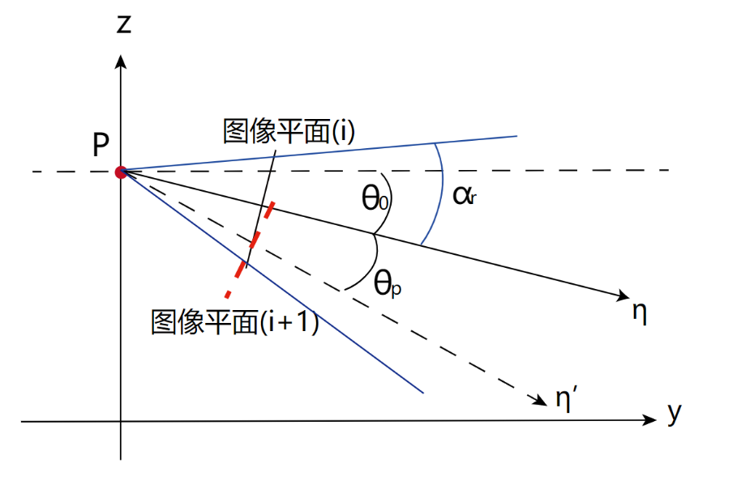

图2.11 基于SLAM的俯仰角和偏航角示意图。其中为相机光心，为第帧的俯仰角，黑色实线为第帧的图像平面，红色虚线为第帧的图像平面，是两帧之间的俯仰角度变化，是相机在竖直方向上的孔径角

2.3.5 本文平台系统选用的实现方法以及原因分析

本章节首先介绍本文平台系统的特性，并根据这些特性分析选用某种实现方式的原因。

本文平台系统有如下若干特点：

（1） 本文平台系统为面向韧性城市的交通场景虚实融合模拟仿真平台，数据来源设定为城市交通系统的监控探头。由于道路交通的原因，我们很难实地对监控探头进行标定，即很难获得其相机参数，如孔径角、安装高度等，所以本文平台系统选用的实现方式所需的参数应该易于获得。

（2） 本文平台系统需要与其他跨尺度模型，如GIS（Geographic Information System）等结合，形成跨尺度虚实融合仿真平台，意味着本文平台系统需要具有同时处理多个交通监控视频图像的能力。面对城市级别的海量监控数据，本文平台系统选用的实现方式需要具有较高的计算效率。

基于以上两点特性，下面叙述每一种实现方式对于本文平台系统的优缺点：

（1） 基于对应点对的实现方法的优点是计算简单，具有较高的计算效率。缺点是对应点对的选取会引入误差，尤其是人工选取的方法，不仅费时费力，人的主观因素还会影响选取的精确度；选择基于特征点选取的方法会增加算法的复杂度，降低算法的计算效率。

（2） 基于简化相机模型的实现方式的优点是精确度高，具有较强的数学依据。缺点是所需参数较多，算法较为复杂，且会引入水平线弯曲问题。

（3） 基于消影点的实现方式的优点是可以基于消影点简化计算所需参数，而且消除了水平线弯曲的问题。缺点是所需参数仍旧较多，且消影点的计算会引入额外的算法复杂度。

（4） 基于SLAM的实现方式的优点是将相邻视频帧之间的俯仰角变化考虑在内，但是本文平台系统所使用的视频图像来自交通监控探头，除极端天气和意外事故外基本不存在大幅度剧烈运动的可能。如果使用无人机拍摄交通视频图像则可以使用该实现方式。

综合以上各个实现方式的优缺点和硬件等条件限制，本文平台系统使用基于对应点对的逆透视映射实现方式。对应点对的选择方式设定为人工选取和基于车行道分界线特征点选取两种方法，这两种方法将在第三章进行详细的叙述。

2.4 本章小结

本章节首先介绍了相机成像模型等逆透视映射的数学基础，随后介绍了四种常用的逆透视映射的实现方式，分别为基于对应点对的实现方式、基于简化相机模型的实现方式、基于消影点的实现方式和基于SLAM的实现方式。最后分析了本文平台系统的需求特性，并根据需求特性解析了每一种实现方式对于本文平台系统的优缺点，并简述本文选用的实现方式和原因。

1. 面向韧性城市的交通场景虚实融合模拟仿真平台
   1. 引言

交通问题是关系人民福祉的重大民生问题。采用数字化手段分析交通问题的成因，分析交通出行特征，预测交通发展趋势，有助于更好的解决这一问题。将虚实融合技术应用于交通场景，不仅可以及时发现交通问题的发生，还为数字孪生等交通数字化系统奠定基础。综合当前国内外对交通场景虚实融合技术的研究，可以将其分为两种类型：第一种是研究如何将交通场景的视频图像叠加在虚拟城市模型之上，我们把这种研究称为背景叠加问题；第二种是研究如何将交通场景中的车辆或人物信息提取出来，并在虚拟城市中生成相应的车辆或人物模型，这种研究我们称为前景提取问题。背景叠加问题主要有两种解决思路：其一是在道路两旁的建筑顶端部署相机，来捕获该段道路的俯视图，经过拼接和放缩等操作将其直接叠加在虚拟道路的表面；其二是结合图像的深度信息，在虚拟环境中模拟相机位姿信息，将相机捕获的视频图像作为纹理贴图映射在虚拟场景的表面。前景提取问题则主要使用前景分割的方法，并为车辆或人物模型添加额外的外观，以增强模型的真实感。不难看出，背景叠加问题对相机位姿具有较为严格的要求，并且需要对相机进行标定，而前景提取问题仅仅将车辆和人物虚拟化，忽略了道路背景在虚实融合场景中的作用，使得整个场景缺乏真实感。对此，本文提出的系统同时考虑了背景叠加问题和前景提取问题，使用基于对应点对的逆透视映射提取道路的背景图像，将其叠加在虚拟道路的表面。该方法不需要预先测量相机的位姿信息，也无需进行相机标定。对于前景提取问题，本文平台系统使用背景差分法和形态学方法提取车辆的位置信息，并将车辆模型生成在道路模型的对应位置，避免了由于逆透视映射造成的车辆图像失真的问题。背景叠加问题和前景提取问题相结合，实现了交通场景的虚实融合视频生成。作为一个系统平台，还需要考虑于用户的交互问题。该章节的剩余部分将分别对交通场景虚实融合视频生成部分和基于鲁班开发者平台的用户平台进行详细介绍。

* 1. 交通场景虚实融合视频生成

交通场景虚实融合视频生成时本文平台系统的基础模块。为了支撑城市级别的交通场景虚实融合模拟仿真的需求，该模块采用基于对应点对的逆透视映射处理背景叠加问题，采用背景差分法处理前景提取问题。下面将详细介绍该模块的处理过程。

3.2.1 初始化

为了提高计算速度，单应性矩阵的计算应提前到初始化阶段进行，而不是在处理每一帧图像之前计算。为了获得逆透视映射的单应性矩阵，系统首先需要获得对应点对信息。下面将介绍本文平台系统采用的两种对应点对的获得方法：人工选取和基于车行道分界线特征选取。

人工选取方法由用户在前端平台选取，用户选择现实世界某一矩形区域作为感兴趣区域，并于视频图像中标记该矩阵区域对应的像点，如图3.1所示。系统将该感兴趣区域作为结果图像区域进行逆透视映射，转化结果如图3.2所示。本文平台系统提供了两种感兴趣区域的选择标准：第一种感兴趣区域的选择为一条车道的左右两侧车行道分界线，如图3.1(b)所示。按照我国公路技术标准，一级公路宽度标准为3.75米。车行道分界线的尺寸为划600厘米间隔900厘米或者划400厘米间隔600厘米。参考本文平台系统现有交通监控视频数据集，在结果图像中心部分选择矩形的四个顶点为对应点，该矩形的长宽比为4：3.75，如图3.3(a)所示。第二种选择较大的感兴趣区域，将结果图像的四个顶点作为对应点进行逆透视映射，如图3.3(b)所示。

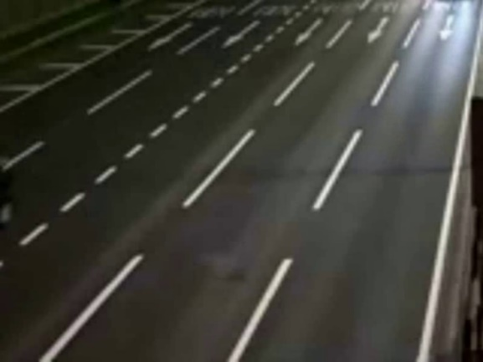 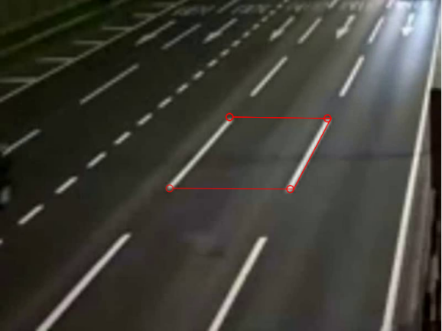

(a) (b)

图3.1 人工选择的对应点对。图(a) 交通监控图像（源自网络）。图(b) 人工标记图像，其中红色的四个圆圈表示人工选择的四个特征点，可以在现实世界中构成矩形。

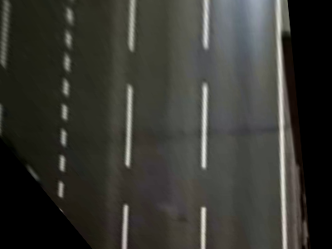

图3.2 基于人工选择的对应点对进行逆透视映射的结果。结果图像存在黑边

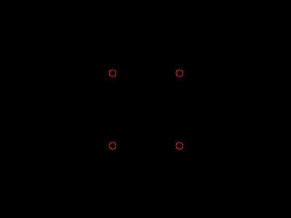 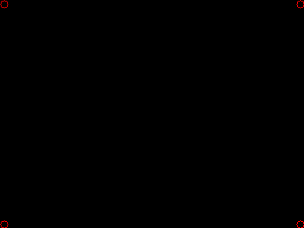

(a) (b)

图3.3 结果图像上选择的对应点。图(a) 图像中心的四个红色圆圈为对应点。图(b) 图像四个顶点为对应点

基于车行道分界线的特征选取方法首先使用Hough直线检测方法提取车行道分界线，如图3.4所示。由于道路监控探头大多安装于道路上方，探头光轴方向与道路方向平行或者有微小夹角，我们假设现实世界中构成矩形的两车行道分界线在交通场景视频图影中的水平位置大致相似。基于以上假设和国家车行道分界线标准长度，本文平台系统使用如下判断选择逆透视映射的对应点：

假设，分别是直线1的上下端点，，分别是直线2的上下端点，表示任意直线的坐标，如果：

（1） 且

（2） 且

（3） 且

（4） 且

其中（1）式表示两条直线上下顶点之间水平差距不能太大，用于确定两条直线属于同一水平位置的车行道分割线。（2）式表示两直线之间的宽度应符合道路宽度大小。（3）式表示两条直线长度要符合车行道分割线的长度。（4）式表示选取的直线应处于图像的中部位置，以减少逆透视映射后结果图像的黑边，如图3.2所示。

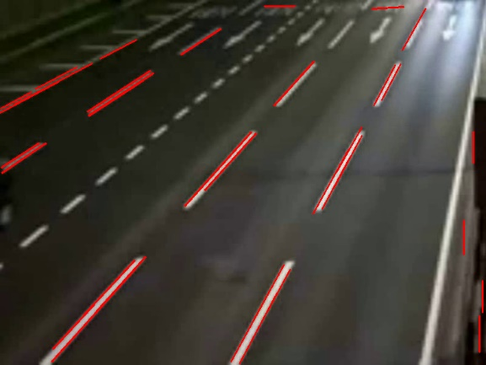

图3.4 Hough直线检测结果

在使用以上两种方式选择对应点对，并计算出逆透视映射的单应性矩阵后，用户还需要设定道路的背景图像。选择空旷道路图像作为背景图像，以防止前景图像在逆透视映射后对视频图像合成产生干扰，如图3.5所示。使用计算出的单应性矩阵和道路背景图像生成道路的鸟瞰视图，如图3.2所示，用于后续的视频图像合成阶段。

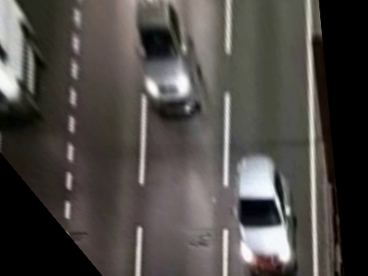

图3.5 前景车辆在逆透视映射后的失真现象

3.2.2 前景提取

在完成初始化操作后，系统以一定的帧率读取视频，并提取每一帧的前景图像（一般为车辆）。系统首先使用背景差分法提取车辆的大致轮廓，并使用高斯滤波器模糊细节，以降低噪声点对轮廓提取的干扰，如图3.6所示。随后对滤波之后的图像进行膨胀和腐蚀操作，并使用形态学方法提取轮廓，将提取的轮廓大致视为圆型，并计算其圆心作为车辆的几何中心，如图3.7所示。为每一帧图像维护一个几何中心列表，该列表将用于接下来的图像合成步骤中。

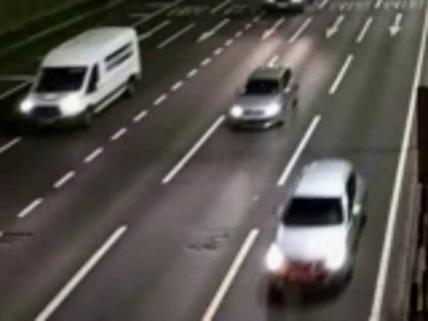 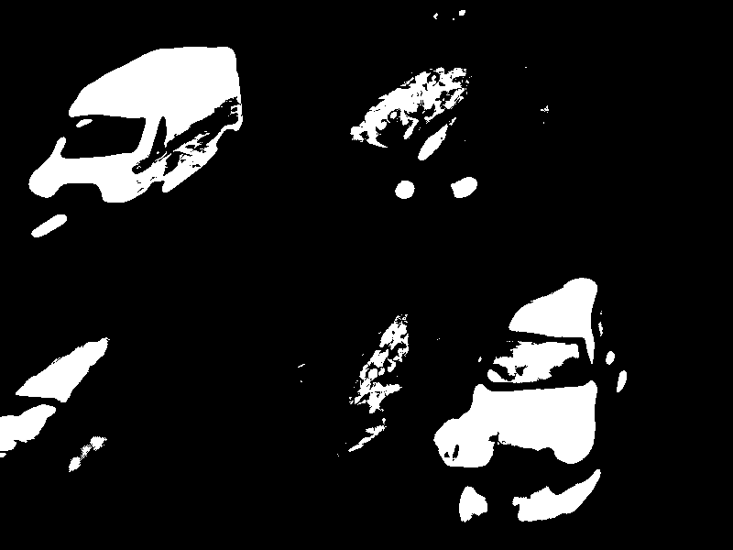

(a) (b)

图3.6 使用背景差分法提取车辆前景信息。图(a) 原始图像。图(b) 使用背景差分法获得的前景图像

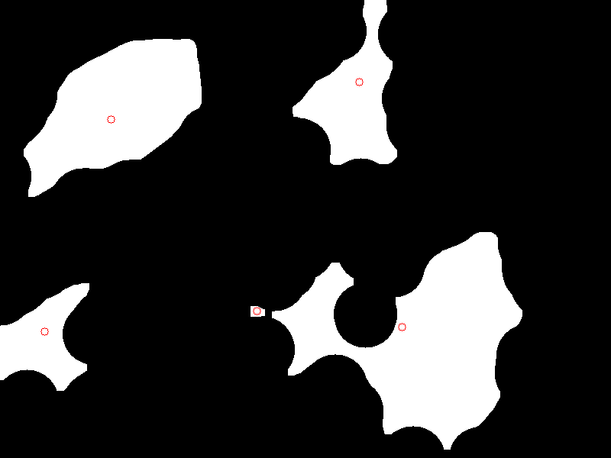

图3.7 使用形态学方法提取车辆轮廓.其中红色圆圈为计算得出的几何中心点

3.2.3 视频图像合成

以上叙述的步骤完成了道路鸟瞰视图的计算和每一帧图像中前景车辆几何中心的计算，在接下来的步骤中将要进行视频图像的合成。对于前景提取步骤中的每一帧图像，系统使用道路鸟瞰视图作为该帧的背景图像，并对于车辆几何中心列表中的每一个元素，于背景图像的相应位置叠加车辆俯视图模型作为前景图像，如图3.8所示。

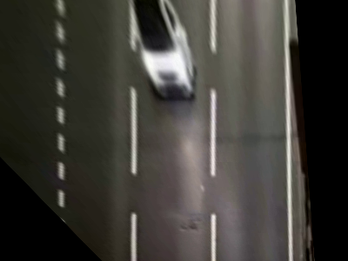 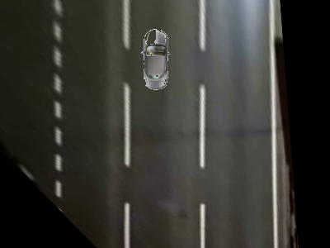

(a) (b)

图3.8 将车辆俯视图叠加在背景图像上。图(a) 直接使用逆透视映射的结果图像。图(b) 使用背景差分法生成的叠加图像。

3.3 基于鲁班开发者平台的用户平台搭建

在上一节中我们介绍了交通场景虚实融合视频生成模块，接下来的工作是搭建与用户交互的系统平台。本章节的余下部分将首先介绍鲁班开发者平台，然后对系统平台进行需求分析，包括功能性需求与非功能性需求。

3.3.1 鲁班开发者平台介绍

鲁班开发者平台是上海鲁班软件股份有限公司的提供的BIM（Building Information Model）开发平台，该平台提供30天免费/付费的服务，为用户提供了Motor SDK，以帮助用户在其平台的BIM轻量化引擎上进行二次开发。本文平台系统使用的是该平台针对web应用特化的MotorWebGraphicsEngine，使用MotorJS SDK进行二次开发。MotorJS SDK提供了一套完整的基于Javascript的解决方案和接口支持，支持在web展示三维模型。基于该SDK开发包，可以自由的使用html+js进行前端页面的开发，原则上没有任何限制。同时，鲁班开发者平台还提供了Motor Editor工具，利用其BIM引擎加载三维模型，同时还包括属性绑定、视角定位等功能模块。下面将介绍该BIM引擎（下称为Motor）的主要功能：

（1）坐标转换：Motor支持三种类型的坐标，分别为三维坐标、二维坐标和经纬度坐标。三维坐标是ECEF坐标系（地心地固坐标系），原点为地球质心，轴与地轴平行并指向北极点，轴指向本初子午线与赤道的交点，轴垂直于平面(即东经90度与赤道的交点)构成右手坐标系。二维坐标系记录屏幕空间的二维坐标，以界面左上角为原点。经纬度坐标使用弧度制（rad）的经度，纬度和高度表达地球上的经纬度坐标点，其中1 rad= 180°/PI。此外，Motor还提供了二维坐标和三维坐标、三维坐标和经纬度坐标之间的转化函数，以方便统一坐标形式，降低了屏幕点击事件的复杂程度。

（2）工程和构件：一个工程是一个完整的三维场景，是Motor场景中的主要组成部分。创建工程需要使用鲁班平台提供的Motor Editor工具，并将创建好的工程上传至鲁班云管理平台，才可以在其他鲁班开发者工具中使用该场景。构件是Motor场景中的最小单元，是BIM模型的最小可操作单元，可以在开发者工具中设置构件的样式和显隐等属性。

（3）模式切换：对于建筑模型，Motor提供了概念和静态模型两种模式。概念模式是简化后的模型，相当于简模。静态模式是体量较大的BIM模型，具备复杂的结构和属性信息。Motor提供了在概念和静态模型之间切换的功能，以应对不同场景对精细程度的要求。此外，Motor还提供了CIM（City Information Model）和BIM两种场景浏览模式，从不同细节层次上展示场景模型，并提供了不同的视角控制模式。

（4）视角控制：Motor提供了丰富的相机控制功能，如第一人称漫游、镜头锁定构件、视角拉近动画等。开发者可以自定义漫游路径，并通过设置关键节点和相机位姿控制漫游的效果，并保存为视频。

（5）点选操作：Motor封装了大多数常用鼠标和触摸事件，如点选显示信息、点选高亮、点选获取坐标、双击镜头飞向构件等操作，为前端开发者提供了便捷的监听事件。

（6）轨迹运动模拟：轨迹运动可以理解成一个随时间运动的模型标注，开发者可以通过设置标注动画的时间长度，并且设置轨迹上关键节点的时间、经度、纬度、高度属性，模型将随时间在关键节点之间运动。

（7）特效：Motor提供了水面、体渲染、视频投影、粒子效果等特效。在本文平台系统中重点使用了视频投影特效。

在介绍完鲁班开发者平台之后，下一部分将介绍前端平台的需求分析，包括功能性需求，即从具体的场景描述中提取需求，并设计具体的功能，和非功能性需求，即平台的可行性、可扩展性等需求。

3.3.2 功能性需求

（1） 文字描述

选择对应点对选取方式：用户可以选择逆透视映射的实现形式，包括人工选取和基于车行道分界线特征选取。

选择对应点对：用户选择人工选取方式后，可以于交通场景视频图像上选择构成矩形的四个点作为对应点。

清除选择：用户可以清除已经选择的对应点对。

选择背景图像：用户可以选择作为逆透视映射的背景图像。

确认选择：用户可以确认自己选择的对应点，并跳转至结果展示页面。

视角控制：在展示页面中用户可以通过鼠标控制场景的移动和视角的旋转。

初始化：在用户选择对应点对后，系统平台对视频图像背景进行初始化。

（2） 用例规约

表格 3.1 选择对应点对选取方式用例规约

|  |  |
| --- | --- |
| 用例名 | 选择对应点对选取方式事件 |
| 主参与者 | 用户 |
|  | 续表3.1 |
| 情景目标 | 用户选择对应点对的选取方式是采用人工选取的方式还是基于车行道分界线特征选取的方式 |
| 触发器 | 用户点击选择对应点对选取方式按钮 |
| 场景 | 用户准备查看交通场景虚实融合的效果，首先选择对应点对的选取方式 |
| 异常处理 | 无 |
| 优先级 | 必须最先实现，具有最高优先级 |
| 何时有效 | 第一个增量 |
| 使用频率 | 极高 |

表格 3.2 选择对应点对用例规约

|  |  |
| --- | --- |
| 用例名 | 选择对应点对事件 |
| 主参与者 | 用户 |
| 情景目标 | 用户选择用于进行逆透视映射的四个对应点对 |
| 触发器 | 用户点击特征点选择按钮 |
| 场景 | 用户选择人工选取对应点对，并选择现实世界中构成矩形的四个角点作为特征点 |
| 异常处理 | 无 |
| 优先级 | 必须最先实现，具有最高优先级 |
| 何时有效 | 第一个增量 |
| 使用频率 | 极高 |

表格 3.3 清除选择用例规约

|  |  |
| --- | --- |
| 用例名 | 清除选择事件 |
| 主参与者 | 用户 |
| 情景目标 | 用户清除已经选择的特征点 |
| 触发器 | 用户点击清除按钮 |
| 场景 | 用户选择人工选取对应点对时，清除错误选择的特征点 |
| 异常处理 | 无 |
| 优先级 | 必须最先实现，具有最高优先级 |
| 何时有效 | 第一个增量 |
| 使用频率 | 极高 |

表格 3.4 选择背景图像用例规约

|  |  |
| --- | --- |
| 用例名 | 选择背景图像事件 |
| 主参与者 | 用户 |
| 情景目标 | 用户为逆透视映射选择背景图像 |
| 触发器 | 用户点击选择背景按钮 |
| 场景 | 用户准备查看交通场景虚实融合的效果，并选择背景图像 |
| 异常处理 | 无 |
| 优先级 | 必须最先实现，具有最高优先级 |
| 何时有效 | 第一个增量 |
| 使用频率 | 极高 |

表格 3.5 确认选择用例规约

|  |  |
| --- | --- |
| 用例名 | 确认事件 |
| 主参与者 | 用户 |
| 情景目标 | 用户确认已经选择的特征点 |
| 触发器 | 用户点击确认选择按钮 |
| 场景 | 用户完成特征点的选择，准备查看虚实融合效果 |
| 异常处理 | 无 |
| 优先级 | 必须最先实现，具有最高优先级 |
| 何时有效 | 第一个增量 |
| 使用频率 | 极高 |

表格 3.6 视角控制用例规约

|  |  |
| --- | --- |
| 用例名 | 视角控制事件 |
| 主参与者 | 用户 |
| 情景目标 | 用户在虚实融合场景中控制视角的旋转和场景的移动 |
| 触发器 | 用户点击鼠标左键或右键 |
| 场景 | 用户拖动鼠标左键移动场景，拖动鼠标右键旋转视角 |
| 异常处理 | 无 |
| 优先级 | 无需最先实现，具有中等优先级 |
| 何时有效 | 第二个增量 |
| 使用频率 | 极高 |

表格 3.7 初始化用例规约

|  |  |
| --- | --- |
| 用例名 | 初始化事件 |
| 主参与者 | 平台系统 |
| 情景目标 | 平台系统完成对逆透视映射的初始化 |
| 触发器 | 用户点击确认选择按钮 |
| 场景 | 用户完成特征点的选择，准备查看虚实融合效果 |
| 异常处理 | 无 |
| 优先级 | 必须最先实现，具有最高优先级 |
| 何时有效 | 第一个增量 |
| 使用频率 | 极高 |

3.4 本章小结

本章详细介绍了本文平台系统的前后端模块，包括以交通场景虚实融合视频生成为主的后端部分和基于鲁班CIM平台的前端部分。下一章将介绍本文平台系统对于多种交通场景监控视频处理结果，并对基于人工选点的方法和基于车行道分界线的特征点选取方法进行对比分析，比较其优势与劣势，进而提出之后的进一步的算法改进方案。

4 实验与分析

4.1 引言

在介绍了本文平台系统模块组成后，本章节将使用现有交通监控数据集对该平台系统进行实验测试。测试数据分为三种类型：白天监控视频、夜间同方向交通监控视频（车辆行驶方向与监控探头朝向相同）和夜间反方向交通监控视频（车辆行驶方向与监控探头朝向相反）。下面将对逆透视映射方法和基于背景差分法的虚实融合方法在以上三种测试数据上的结果进行分析讨论，并对人工选择对应点对的方法和基于车行道分界线特征点选取对应点对的方法进行对比。

4.2 逆透视映射与虚实融合效果分析和讨论

原始图像 逆透视映射结果 虚实融合结果

(a) 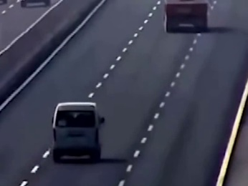 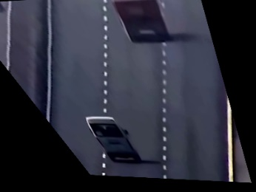 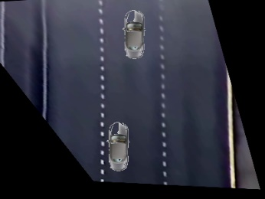

(b) 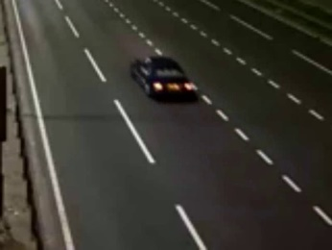 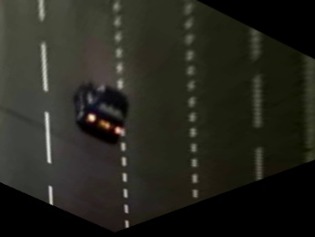 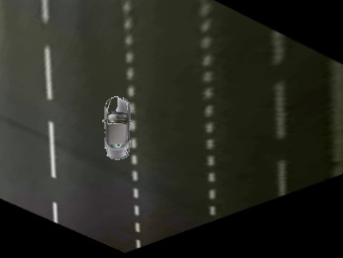

(c) 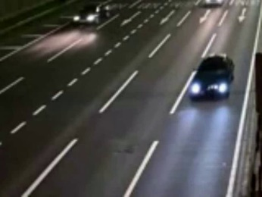 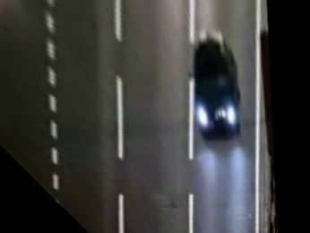 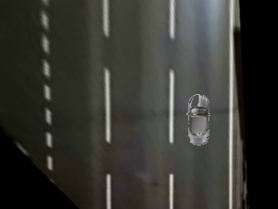

图4.1 逆透视映射和虚实融合效果。从左到右三列图片分别原始图像、逆透视映射结果和虚实融合结果；(a)(b)(c)三行分别为白天、夜间同方向和夜间反方向交通监控视频结果

如图4.1所示，虚实融合图像中车辆模型与逆透视映射结果中车辆图像位置大致相似，说明本文平台系统对于前景车辆的定位较为精确。

本文平台系统运行于惠普 Pavilion Gaming Desktop上，其主要配置如下：操作系统为Windows 10 64位；处理器为Intel i5 10400F。视频图像的大小为640×480，在处理该大小的图像时平均速度约为每秒10张图片，CPU占用率约为13%，即本文平台系统可以满足每秒10帧的实时计算，并且有增加并行计算的空间。当前主要瓶颈在于计算原始图像的逆透视映射结果，该过程约占总耗时的85%。

本文平台系统使用的虚实融合技术尚存在一些问题。第一个问题如图4.2所示。当车辆颜色与道路背景颜色相近时，背景差分法难以提取完整的前景车辆轮廓，而是提取出若干个分隔的前景块，如图4.2(d)所示。这些前景块会产出不同的几何中心点，从而使虚实融合效果图上出现多个车辆模型交叠的结果。

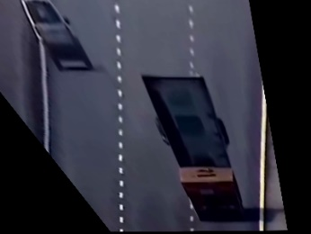 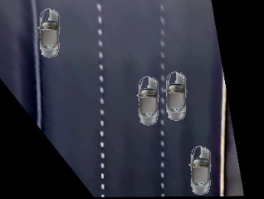

(a) (b)

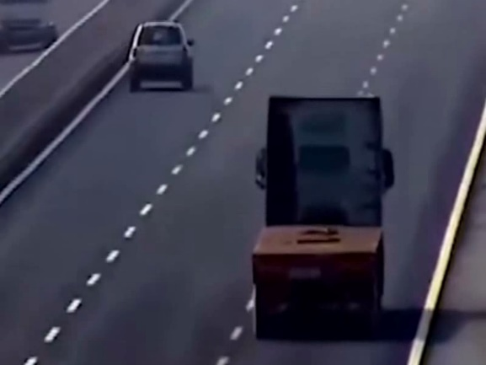 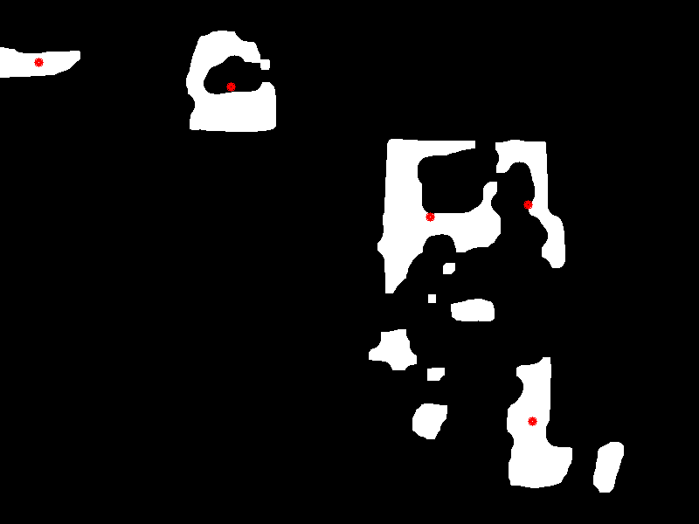

(c) (d)

图4.2 虚实融合技术存在的问题一。图(a) 逆透视映射结果图。图(b) 虚实融合效果图。图(c) 原始图片。图(d) 背景差分法处理图，其中红色圆点为形态学几何中心点

第二个问题如图4.3所示。在处理夜间反方向交通监控视频时，由于车辆灯光的影响，背景差分法会将灯光照射的路面部分提取出来，干扰前景车辆的提取结果。该干扰会产生以下两种影响：第一种为路面部分与车辆部分分隔不大，两者被归于同一个几何中心，虚实融合效果中车辆模型的位置会整体前移；第二种为路面部分与车辆部分分隔较大，两者各有一个几何中心，虚实融合效果中会绘制前后两辆相邻的车辆模型。

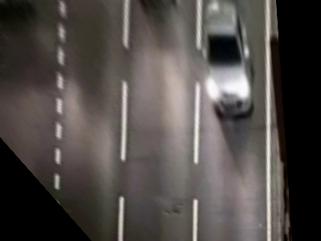 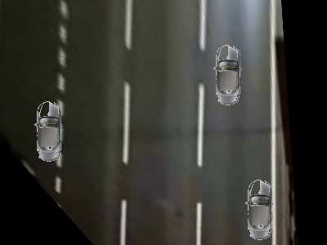

(a) (b)

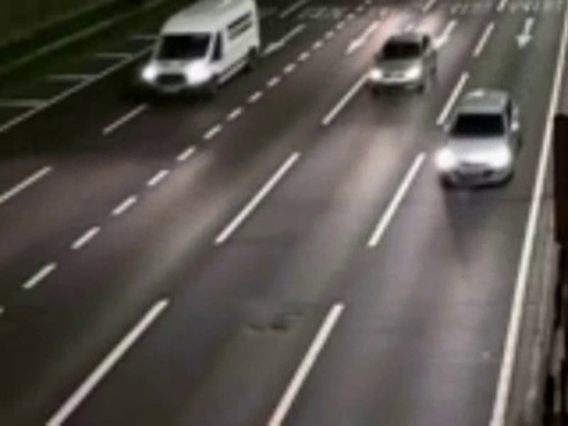 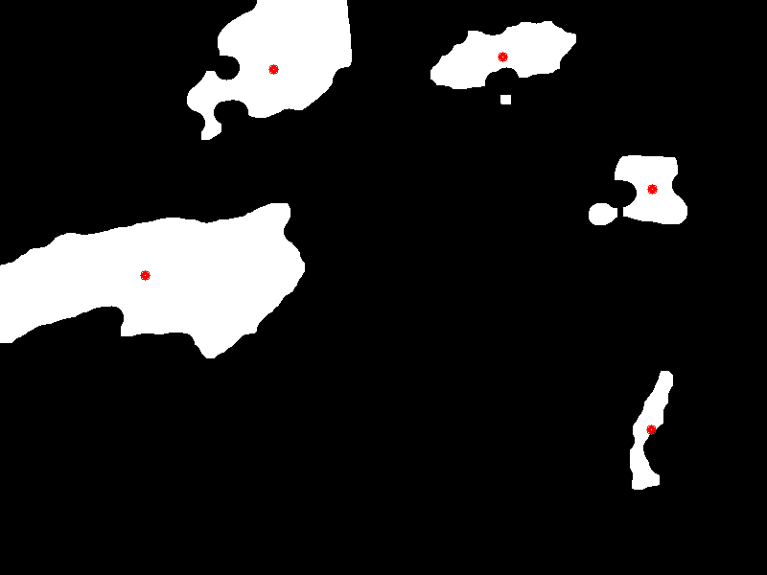

(c) (d)

图4.3 虚实融合存在的问题二。图(a) 逆透视映射结果图。图(b) 虚实融合效果图。图(c) 原始图片。图(d) 背景差分法处理图，其中红色圆点为形态学几何中心点

4.3 基于人工选点的逆透视映射的实验结果分析和讨论

由于该方法需要基于人工选择的对应点对进行计算，所以将人工时间成本考虑在内。未使用过本平台系统的新用户可以根据前端界面的提示进行操作，完成特征点选择的平均时间约为20秒；有使用经验的用户完成特征点选择的平均时间低于3秒。单应性矩阵的计算时间可以忽略不计。该方法的误差与人为因素密切相关，一般情况下该方法的选点精度较高，且适用范围较广。

4.4 基于车行道分界线特征点选取的逆透视映射的实验结果分析和讨论

该方法首先需要提取监控图像中的直线，然后选择符合判定条件的两条直线，并使用其4个顶点作为对应点。该方法处理一张监控图像的平均时间约为0.03秒，具有较高的计算效率。但该方法适用范围有一定限制，需要监控图像中存在标准长度为划600间隔900厘米或者划400间隔600厘米车行道分界线，其他车行道分界线不适用该方法，如图4.4所示，且该方法的选点精确度在一定程度上依赖于图像。



图4.4 不适用的车行道分界线

4.5 本章小结

本章节针对两种对应点对的选取方式以及其逆透视映射效果进行了分析和讨论：基于人工选点的逆透视映射和基于车行道分界线特征点选取的逆透视映射，并分别归纳了两种方法的优势与劣势。下一章节将总结本文的成果，并根据本章节得出的劣势提出算法的改进方法与平台系统未来的扩展方向。

5 成果与展望

5.1 成果

本文针对交通场景，提出了一种基于逆透视映射和背景差分法的虚实融合视频生成新方法。首先，以空旷道路作为背景，结合人工选点方法和基于车行道分界线特征的选点方法选取对应点对，利用逆透视映射生成虚实融合的背景图片；其次，使用背景差分法提取车辆前景信息，定位车辆在背景图片上的位置，并在对应位置生成虚拟车辆模模型；最后，完成交通场景虚实融合视频图像的生成。该方法不需要计算图像的深度信息，并且避免了逆透视映射造成的前景车辆图像失真的问题。由于生成的虚实融合视频图像为俯视图，所以可以从多个方向观察场景。此外，本文还将以上虚实融合方法与现有web端CIM平台结合，构建了一个交通场景虚实融合模拟仿真平台。研究结果表明，本文平台系统所采用的基于逆透视映射和背景差分法的虚实融合方法具有较高的计算速度和一定的准确定、鲁棒性，所提供的研究方案可用于白天和夜间的交通监控，并且能够有效支持对城市交通系统韧性的评估和度量。

5.2 未来工作展望

本文平台系统希望为韧性城市智能规划与仿真关键技术及应用国家重点研发项目中城市交通流模拟仿真模块提供基础，探究城市交通场景的虚实融合模拟仿真技术，并与现有平台融合，形成韧性城市的交通场景虚实融合模拟仿真平台。基于现阶段已经实现的功能，该平台未来的扩展方向如下：

（1）改进背景差分法，以避免第四章提及的两个问题：①当前景车辆与背景道路颜色相似时前景提取错误的问题；②夜晚车辆灯光改变路面颜色导致前景提取错误问题。

（2）改进对应点对选择方法，扩大特征选取范围，如基于消影点的特征提取，提高算法的泛用性。

（2）改进逆透视映射视频图像生成模块，将逆透视映射从交通场景推广至其他城市监控场景，提高算法的可复用性。

（3）研究城市场景虚实融合空间光照的精确配准和绘制，如根据时间和天气情况调整虚实融合场景的光照环境。

（4）改进虚拟车辆模型的展示效果，从当前的车辆俯视图模型改进为3D模型，并于web端CIM平台中展示。

（5）改进车辆几何中心的确定方法，以降低车辆行进过程中由于几何中心不稳定造成的抖动，平滑车辆行进路线。

（6）将交通场景虚实融合与车辆多智能体模型结合，打破交通场景重建与交通场景模拟仿真的壁垒，实现模拟与仿真的融合。

（7）结合地理信息系统GIS等数据，构建跨尺度虚实融合仿真图层，形成韧性城市模拟/预测/推演的仿真环境。

由此可见，本文平台系统为韧性城市智能规划平台的构建提供了虚实融合技术基础，并为多智能体提供演化平台。

参考文献

1. Holling C S. Resilience and stability of ecological systems[J]. Annual review of ecology and systematics, 1973, 4(1): 1-23.
2. 仇保兴. 构建韧性城市交通五准则[J]. 城市发展研究, 2017, 11.
3. 吕彪, 高自强, 刘一骝. 道路交通系统韧性及路段重要度评估[J]. 交通运输系统工程与信息, 2020, 20(2): 114-121.
4. Zhao Q. A survey on virtual reality[J]. Science in China Series F: Information Sciences, 2009, 52(3): 348-400.
5. Neumann U, You S, Hu J, et al. Augmented Virtual Environments (AVE) for Visualization of Dynamic Imagery: Proceedings of the IEEE Virtual Reality[C]. USA: IEEE, 2003.
6. Pan C, Chen Y, Wang G. Virtual-Real Fusion with Dynamic Scene from Videos[C]//2016 International Conference on Cyberworlds (CW). IEEE, 2016: 65-72.
7. P. J. Metzger. Adding reality to the virtual: Proceedings of IEEE Virtual Reality Annual International Symposium[C]. USA: IEEE, 1993.
8. Katkere, A., Moezzi, S., Kuramura, D. et al. Towards video-based immersive environments [J]. Multimedia Systems, 1997, 5: 69–85.
9. Sawhney H S, Arpa A, Kumar R, et al. Video flashlights: real time rendering of multiple videos for immersive model visualization: Proceedings of the 13th Eurographics workshop on Rendering[C]. Postfach 2926, Goslar, Germany: Eurographics Association, 2002.
10. Qu Shichao, Karuppiah D R, Fagg A H, et al. An Augmented Virtual Reality Interface for Assistive Monitoring of Smart Spaces: Proceedings of the Second IEEE Annual Conference on Pervasive Computing and Communications[C]. USA: IEEE, 2004.
11. De Camp P, Shaw G, Kubat R, et al. An immersive system for browsing and visualizing surveillance video: Proceedings of the 18th ACM international conference on Multimedia[C]. New York: Association for Computing Machinery, 2010.
12. 潘成伟，张建国，王少荣，等.基于多视频的虚实融合系统[J].软件学报，2016，27(S2)：197−206.
13. Kim K, Oh S, Lee J, et al. Augmenting Aerial Earth Maps with dynamic information: 2009 8th IEEE International Symposium on Mixed and Augmented Reality[C]. USA: IEEE, 2009.
14. Abrams A, Fridrich N, Jacobs N, et al. Participatory integration of live webcams into GIS: Proceedings of the 1st International Conference and Exhibition on Computing for Geospatial Research & Application[C]. New York: Association for Computing Machinery, 2010.
15. Abrams A D, Pless R B. Webcams in context: web interfaces to create live 3D environments: Proceedings of the 18th ACM international conference on Multimedia [C]. New York: Association for Computing Machinery, 2010.
16. Chen S C, Lee C Y, Lin C W, et al. 2D and 3D visualization with dual-resolution for surveillance: 2012 IEEE Computer Society Conference on Computer Vision and Pattern Recognition Workshops[C]. USA: IEEE, 2012.
17. 余亦豪，谭冲，周忠，等.虚实融合的实景视频WebGIS系统[J].系统仿真学报，2018，30(07)：2568-2575.
18. Kanade T., Narayanan P.J., Rander P.W. Virtualized reality: Being mobile in a visual scene: Object Representation in Computer Vision II[C]. U.K.: Springer Berlin Heidelberg, 1996.
19. S. Moezzi, A. Katkere, D. Y. Kuramura. et al. Reality modeling and visualization from multiple video sequences[J]. IEEE Computer Graphics and Applications, 1996, 16: 58-63.
20. Allard J, Menier C, Raffin B, et al. Grimage: markerless 3D interactions[M]//ACM SIGGRAPH 2007 emerging technologies. 2007: 9-es.
21. Kurillo G, Bajcsy R. 3D teleimmersion for collaboration and interaction of geographically distributed users[J]. Virtual Reality, 2013, 17(1): 29-43.
22. Wu Y, Liu C, Lan S, et al. Real-time 3D road scene based on virtual-real fusion method[J]. IEEE Sensors Journal, 2014, 15(2): 750-756.
23. Hu Y, Wu W, Zhou Z. Video driven pedestrian visualization with characteristic appearances[C]//Proceedings of the 21st ACM Symposium on Virtual Reality Software and Technology. 2015: 183-186.
24. Bertozz M, Broggi A, Fascioli A. Stereo inverse perspective mapping: theory and applications[J]. Image and vision computing, 1998, 16(8): 585-590.
25. Zhang D, Fang B, Yang W, et al. Robust inverse perspective mapping based on vanishing point[C]//Proceedings 2014 IEEE International Conference on Security, Pattern Analysis, and Cybernetics (SPAC). IEEE, 2014: 458-463.
26. Jeong J, Kim A. Adaptive inverse perspective mapping for lane map generation with SLAM[C]//2016 13th International Conference on Ubiquitous Robots and Ambient Intelligence (URAI). IEEE, 2016: 38-41.

谢 辞

光阴荏苒，四年的时光转瞬即逝。回顾这四年的学习生活，我从一个青涩的高中生成长成一名成熟内敛的大学生。四年的时光，在人生长河中也许不过只是一片浪花，但是在同济大学软件学院求学的这四年，却是我目前最宝贵的时光之一。在这四年里，同济大学软件学院提供的资源与平台让我能接触到新颖前沿的学术知识，也让我积累到足够的实践经验，为我今后的人生打下了坚实的基础。

至此，我的论文即将结束，也意味着我在大学这四年的学习生活即将结束。结尾之际，我满怀着对陪我走过这些光阴的陪伴者们的感谢。首先，我想感谢的是我论文的指导教师，同时也是我未来研究生阶段的导师张林老师。感谢张老师在项目过程中为我答疑解惑，犹如高塔上的明灯，让我在项目初期一头雾水的阶段找到方向。同时，张老师在整个项目过程中为我提供了丰富的资源以及良好的工作环境，让我能够心无旁骛的完成毕业设计。不仅在科研上，张老师也是我人生道路上的导师。大三学年修习的张老师开设的计算机视觉课程至今历历在目，张老师严谨求实的治学态度和细致入微的研究精神指引着我走向今后的科研道路。

接着，我想感谢本人所在项目组的导师邓浩博士。在毕业设计阶段，邓博为我提供了丰富的研究资料，让我能够快速的熟悉一个全新的领域。同时，邓博还组织其博士生学长向项目组成员传授研究经验，如论文调研和写作等方面的注意事项，帮助我们在研究阶段少走弯路。

然后，我还要感谢我的三位舍友，作为朝夕相处的兄弟，我们组织过各种集体活动，一同欢笑，一同努力，相互排忧解难，携手共进。与他们度过的时光，是我课余时光的重要组成部分。希望这份情谊不会随着时间而蒙尘，而是如同酿酒，由时光来更加激发它的醇香。

最后，我还要感谢我的父母，是他们在我成长的二十多年中，无时无刻不作为我坚强的后盾。他们在我纠结于读研还是工作时为我加油鼓劲，让我走上了继续攻读博士学位的道路。我唯有不断努力，不断进步，来报答他们的恩情。

对于给予过我帮助的人们，我在这为你们献上最诚挚的祝福，祝愿所有的老师和父母身体健康，万事如意，祝愿所有的同学们前程似锦，工作研究顺利。至此本科生活告一段落，新的研究生生活在不远的明天等待着我。